支持高功率预算与多速率兼容的50G PON系统
王 宁¹，贾晓硕¹，袁 贺²，张楠楠¹，李俊玮¹
（1. 中国移动通信有限公司研究院，基础网络技术研究所，北京 100053；2. 华为技术有限公司 光产品线研发管理部，武汉 430223）

摘要：针对部署50G 无源光网络（PON）系统时面临的32 dB功率预算要求、上行25 Gb/s与50 Gb/s多速率兼容挑战，以及50G PON与现有千兆比特无源光网络（GPON）和10G PON系统共存的需求，本文提出了全球首个实时的三代多速率兼容高速PON原型系统。该系统通过在激光器中引入低频包络幅度调制技术，有效抑制了光纤非线性效应；在光线路终端（OLT）接收侧采用与多址接入控制（MAC）层协同工作的动态自适应均衡光数字信号处理（oDSP）技术，实现了对25 Gb/s和50 Gb/s两种上行速率的支持；利用空间光合分波技术，解决了50G PON与现网GPON和10G PON在同一端口多速率共存的问题。实验测试结果表明：系统的功率预算提升至32 dB，满足了C+等级标准；在不增加额外的前导开销的情况下，50G PON与已部署的GPON、10G PON系统可以在同一PON端口中共存并协同工作。
关键词：无源光网络；功率预算；多速率共存
中图分类号：TN256 文献标识码: A 开放科学（资源服务）标识码（OSID）：

50G PON system supporting high power budget and multiple line rates coexistence
WANG Ning¹, JIA Xiaoshuo¹, YUAN He², ZHANG Nannan¹, LI Junwei¹
（1. Department of Fundamental Network Technology, China Mobile Research Institute, Beijing, 100053, China;
2. R&D Department of Optical Product, Huawei Technologies Co., Ltd., Wuhan, 430223, China)

Abstract: To address the challenges of deploying a 50G passive optical network（PON） system, including the 32 dB power budget requirement, the challenge of supporting both 25 Gb/s and 50 Gb/s upstream multi-rate compatibility, and the need for coexistence with existing gigabit PON（GPON） and 10G PON systems, this paper proposes the world's first real-time multi-rate compatible high-speed 50G PON prototype system. The system introduces low-frequency envelope amplitude modulation in the laser to effectively suppress fiber nonlinearity effects, it employs dynamic adaptive equalization optical digital signal processing（oDSP） technology at the optical line terminal（OLT） receiver side, which works in conjunction with the medium access control（MAC）layer to support both 25 Gb/s and 50 Gb/s upstream rates; and it uses spatial light combining and splitting techniques to resolve the issue of multi-rate coexistence of 50G PON with existing GPON and 10G PON on the same port. The experimental test results show that the system's power budget has been increased to 32 dB, meeting the C+ grade standard. Moreover, the 50G PON can coexist and work synergistically with deployed GPON and 10G PON systems on the same PON port without adding extra overhead.
Key words: passive optical network, power budget, multiple line rates coexistence

0引言
当前，千兆光接入网络的规模和用户数量正在快速增长，全国范围内千兆用户的占比已达到四分之一，标志着“千兆信息高速公路”初步形成。随着算力服务不断升级、新业务形态层出不穷以及用户体验需求的持续提升，万兆光接入网络的发展初见端倪。北京、上海、深圳等地政府相继发布政策，推动万兆宽带网络的建设，并加速其试商用进程，以支持新型计算网络场景和业务模式的探索与发展。万兆光网被视为全光接入网络的下一次重大迭代，在数智家庭、智慧园区及普惠算力应用等领域展现了广阔的商业前景。
考虑到现有10G无源光网络（10G PON）系统在满足未来万兆业务对带宽和时延的需求方面存在局限性，国际电信联盟电信标准化部门（ITU-T）定义了50G PON作为10G PON演进至下一代光接入网的技术框架。50G PON的第一版标准——ITU-T G.9804系列已在2021年正式发布[1]，随后对多项关键参数进行了进一步明确，目前50G PON的技术标准体系已基本完成。该技术面临的主要挑战有三个方面：
1）现网兼容性：为了确保与现有的光分配网络（ODN）32 dB功率预算相匹配，以支持20 km光纤覆盖和1:64的分光比，50G PON必须克服与C+等级32 dB功率预算兼容的巨大挑战。这是因为相比10G PON，线路速率提升了五倍，理论上灵敏度会下降大约7 dB，因此需要显著增强系统的收发性能。近年来，国内外多个研究机构深入探讨了50G PON物理层的收发技术，并提出了一系列重要的方案和实验成果。例如，使用突发跨阻放大器（TIA）结合雪崩光电二极管（APD），可以实现上行50 Gb/s链路接收灵敏度达到-23.7 dBm[2]；采用半导体光放大器（SOA）作为接收机预放大器，则可以使上行50 Gb/s链路的功率预算符合N1等级29 dB的要求[3]。
2） 多速率兼容：50G PON系统的下行速率为50 Gb/s，而上行方向提供25 Gb/s和50 Gb/s这2种不同速率的选择。对于家庭宽带场景中的某些扩展现实（XR）业务，下行带宽超过1 Gb/s，适合采用上行25 Gb/s的非对称型光网络单元（ONU）。而在一些垂直行业中，如工厂流水线上的高清视频质量检测或医院的远程诊疗，上行带宽可能高达2 Gb/s，这时就需要50 Gb/s的对称型ONU来承载这些高要求的业务。业界分别于2021年和2023年发布了首个非对称和对称型50G PON原型系统[4-5]。尽管早期的工作仅能支持单一速率，但已有研究表明，通过自适应盲均衡技术可以在离线系统中实现双速率兼容[6]。最近，华为公司提出了一种基于多址接入控制（MAC）协同工作的动态自适应均衡光数字信号处理（oDSP）技术，成功地在离线实验中实现了三种速率ONU在同一端口共存的目标，并大幅缩短了均衡器的收敛时间[7]。
3）三代共存：鉴于现网中大量GPON ONU短期内无法完全退出市场，50G PON还需支持与现有的GPON和10G PON ONU在同一端口通过波分复用的方式共存，以确保光接入网技术能够平滑升级。
为解决上述技术难点，本文介绍了全球首个实时操作的三代多速率50G PON原型系统，该系统的关键技术主要包括32 dB高功率预算技术和多速率兼容技术，旨在促进光接入网络的平滑演进和持续发展。

1 32dB高功率预算技术
在50G PON光线路终端（OLT）发送端，需要大幅提升发送光功率以满足现网C+等级32 dB功率预算的要求。常规的外调制激光器（EML）由于存在饱和输出瓶颈，其输出光功率通常无法达到C+等级标准所要求的8.5至14 dBm。为了解决这个问题，可以使用集成半导体光放大器（SOA）的EML来进一步提升入纤光功率。然而，当入纤功率超过10 dBm时，在20 km主干光纤传输链路上会出现受激布里渊散射（SBS）非线性效应，对系统的功率预算性能造成显著危害。为克服SBS的影响，本文提出了一种方法：在发送端将5 kHz的低频包络幅度调制信号加载到直流激光器的驱动电流中，这可以有效扩展激光器的线宽，从而提高SBS阈值[8]，减轻该效应对系统的影响。
低频包络调制信号的调制深度对系统的误码性能有着重要影响。如果调制深度过低，则不足以使激光器线宽得到充分扩展；而调制深度过高，则可能导致信号消光比（ER）恶化，同样会损害误码性能。因此，本文进行了实验，将光功率为14 dBm的50 Gb/s光信号注入20 km光纤，逐渐增加调制深度并监测接收端的误码率，结果如图1所示。可以看出，当调制深度设置为2%时，误码性能最佳，此时测得的接收灵敏度达到了-27.1 dBm，不仅满足了C+等级的标准指标要求，而且还保留了大约3 dB的工程余量。
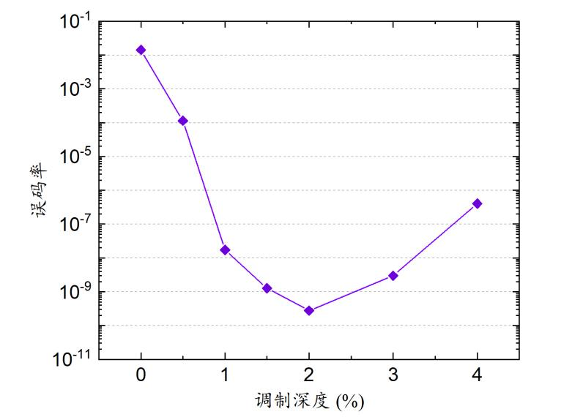
图1 低频包络幅度调制深度对接收机误码率的影响
此外，与10G PON相比，50G PON面临更严重的色散问题，这对链路的色散补偿能力和功率预算提出了更高要求。为保障这些方面，采取了以下措施：首先，通过选择O波段内的低色散波长——下行1 342 nm和上行1 286 nm来减少色散；其次，制定了无线调制精度总偏差误差要求（OMA-TDEC）指标，当色散导致总偏差误差（TDEC）增加时，需相应地提高发送光功率，以维持端到端的功率预算性能；最后，在接收机中引入高性能oDSP均衡器以及纠错能力更强的低密度奇偶校验（LDPC）前向纠错编码（FEC），以增强系统的鲁棒性和可靠性。

多速率兼容技术
为了满足光接入网不同业务场景的需求，50G PON系统设计需要考虑多个方面以确保其灵活性和兼容性。具体来说，50G PON系统不仅要实现50G通道自身上行方向25 Gb/s和50 Gb/s双速率时分复用（TDM）的兼容，同时还需要与现有的GPON和10G PON系统在同一端口通过波分复用（WDM）共存。
2.1 上行25Gb/s和50Gb/s多速率兼容方案
在上行链路中，ONU发射机通常采用低成本的直接调制激光器（DML）。在本实验中，25G和50G DML的中心波长分别设定为1 286.7 nm和1 285.2 nm，这样的波长配置能够使50G PON与现有的GPON和10G PON通过波分复用技术共存。对于非对称25 Gb/s和对称50 Gb/s速率的ONU，其光信号输出功率分别为8.3 dBm和7.6 dBm。25 Gb/s DML输出信号的消光比（ER）为7.0 dB；经过20 km光纤传输后，该值略微下降至6.1 dB。对于50 Gb/s的光信号，在应用了DSP预均衡技术之后，传输前后的消光比分别为5.7 dB和5.1 dB，而20 km光纤传输后，发射机色散眼图闭合度仅为1.45 dB。实现上行多速率兼容的关键组件是多速率突发模式接收机，其结构如图2所示。
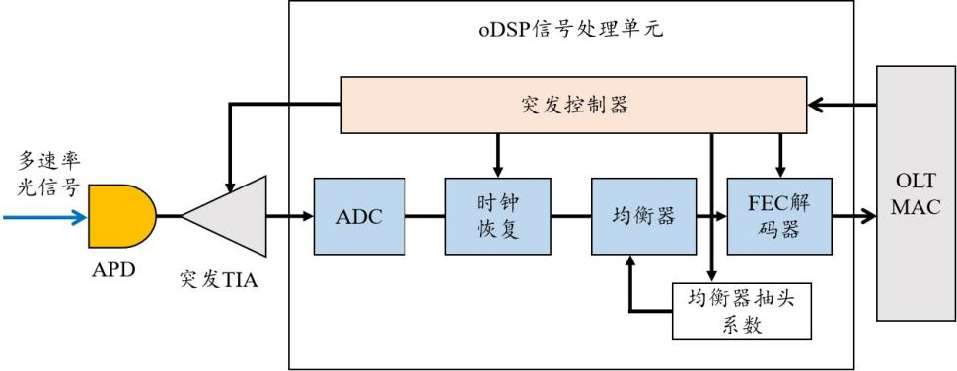
图2 基于MAC协同的动态自适应oDSP上行多速率OLT接收机原理图
接收机的关键组件之一是oDSP芯片内的突发控制器。该控制器能够与OLT MAC层同步，以获取动态带宽分配（DBA）、每个ONU（光网络单元）的测距信息以及线路速率等参数。此外，它还支持对每个突发数据包单独配置接收器的各个组成部分，包括突发TIA、均衡器和FEC解码器。
在本实验中，组合了 25Gb/s和50 Gb/s的上行光信号首先到达一个欠带宽的50G雪崩光电二极管（APD），其3 dB带宽为29 GHz。APD探测到的信号随后通过突发TIA进行放大，以使不同幅度的光电流达到一致的电压水平。TIA的带宽可以根据突发控制器提供的时序信息，在25G和50G之间动态切换。接着，信号进入oDSP单元中的模拟/数字转换器（ADC），并生成适应不同线路速率的突发模式时钟恢复（CDR）。对于均衡器部分，滤波器所需的抽头数量取决于线路速率和光纤距离，这些信息由突发控制器预先设定。最后一步是FEC解码，这一过程同样依赖于线路速率，并将解码后的信号通过50G电接口送入OLT MAC芯片。
动态自适应oDSP技术允许OLT实时根据传输链路的质量动态调整均衡器参数。每当ONU上线时，oDSP处理单元会基于信号速率、波长和传输距离等信息来初始化均衡器参数设置。然后，它会根据从MAC层读取的信噪比（SNR）变化情况，迭代优化均衡系数，直至SNR和接收灵敏度达到最佳状态。在业务正常发送期间，系统也会定期监控SNR的变化，持续更新均衡器系数，确保接收灵敏度始终保持最优。
上行方向上2种线路速率的接收器灵敏度测试结果如图3所示。得益于采用的软判决LDPC FEC方案，系统误码率（BER）阈值可以放宽至2×10-2。对于25 Gb/s的传输链路，背靠背（BTB）和经20 km光纤传输情况下的灵敏度分别为-30.7、-30.8 dBm。对于50 Gb/s信号，BTB条件下的灵敏度为-25.9 dBm，而经20 km光纤传输后，灵敏度提高到了-26.8 dBm。这是因为50G DML产生的正啁啾效应有助于提升波长处于光纤正常色散区域内的光信号接收灵敏度。
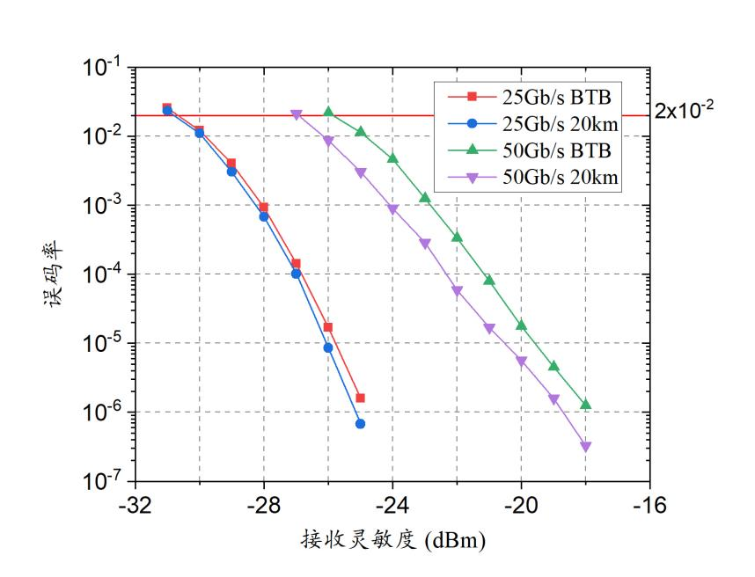
图3 25Gb/s和50Gb/s上行信号的误码率性能
2.2 50G PON与已部署GPON、10G PON共存多速率兼容方案
为了使50G PON能够与现有的GPON和10G PON系统兼容并共存，OLT光模块中必须集成一个小型化的六波长合分波器。对于下行方向，GPON、10G PON和50G PON的信号中心波长分别为1 490±10 nm、1 577±2.5 nm和1 342±2 nm。这些波长之间的间隔较大，因此在下行传输中不容易发生信号串扰。然而，在上行方向，由于3个系统的波长都位于O波段（1 260~1 360 nm），并且分布非常密集，最小间隔仅为2 nm，这增加了通道间串扰的风险。为了解决这一问题，需要使用具有陡峭边缘的滤波器，其斜率要求高达15 dB/nm，以确保不同波长的信号能够被有效分离。为此，本文采用了自由空间微光学技术（光合分波技术），通过精心排列一系列微型滤波片和反射镜面来实现高效的波长分离。此外，通过精确调整自由空间光路，实现了全TO封装的激光器和探测器与各自对应波长的光束耦合，确保了高精度的光信号处理。
为了验证所提出方案的有效性，本文进行了不同波长通道间串扰的实验验证，比较了各通道单独工作时与3个通道同时工作时的接收灵敏度差异。实验结果表明，当3个通道全部开启时，接收灵敏度的劣化不超过0.1 dB，这表明该方案可有效消除通道间的串扰。

3 50G PON系统性能测试
本文使用网络测试分析仪评估了50G PON系统的吞吐量性能，实验系统架构如图4所示。整个PON系统构建于华为下一代光接入平台MA5800T之上，该平台的每个线卡提供超过1 Tb/s的背板带宽，能够支持未来16个端口同时满负荷运行。OLT采用的是QSFP-28封装的可插拔光模块，并安装在线卡的一个端口上。PON链路由20公里的G.652单模光纤和一个1:64分光器组成。在同一PON链路上，连接有4个非对称ONU和4个对称型ONU。OLT的上联板通过100GE光接口与测试设备相连，而每个ONU则通过10GE光接口连接到同一测试设备。为了测量50G PON系统的吞吐量，在上下行方向均发送长度为512字节的数据包，所获得的兼容非对称和对称型ONU的50G PON系统吞吐量测试结果见图5。实验分为3个阶段实施。
1）仅非对称ONU上线：只使4个非对称ONU注册并启动。此时，测得的下行总吞吐量达到了41.37 Gb/s，上行总吞吐量为19.82 Gb/s。下行吞吐量接近LDPC FEC理论极限41.75 Gb/s；而上行吞吐量略低于理论值，这可能意味着还有优化空间，例如通过减少突发TIA的收敛时间和CDR的前导开销来提升性能。
2）仅对称型ONU上线：将所有非对称ONU下线，并仅让4个对称型ONU注册并启动。在这种配置下，下行吞吐量保持不变，仍为41.37 Gb/s，而上行吞吐量显著增加至39.68 Gb/s，几乎是非对称模式上行吞吐量的两倍。这一结果显示了对称型ONU在上行方向上的高效性能。
3）非对称与对称ONU共存：使全部8个ONU（4个非对称和4个对称）同时注册并启动，并调整对称ONU的上行吞吐量为非对称ONU的2倍，以确保每个ONU占用的时隙大致相等。这样配置后，上行总吞吐量为29.07 Gb/s，大约等于前2种情况的平均值。此结果表明，在不增加额外的前导开销的情况下，不同速率的ONU可以在同一PON端口中共存并协同工作。
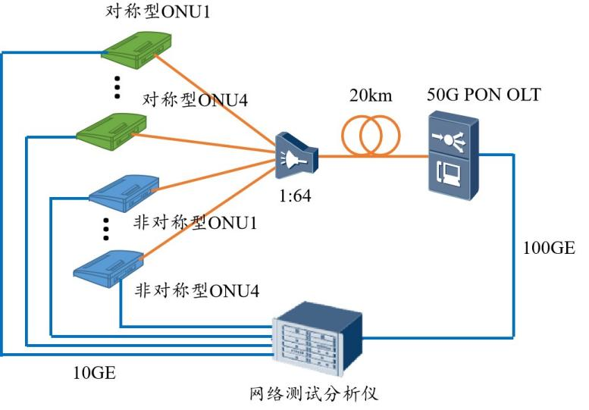
图4 多速率上行50G PON原型系统吞吐量测试实验架构
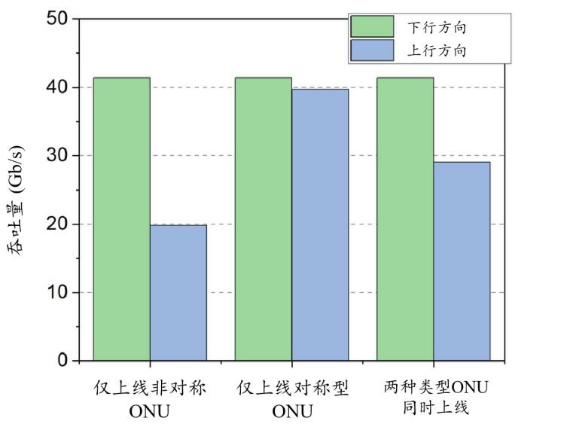
图5 兼容非对称和对称型ONU的50G PON系统吞吐量测试结果

4 结束语
面向光接入网（PON）系统的技术演进，本文介绍了一款创新的50G PON原型系统，该系统在同一链路上实现了对GPON、10G PON以及50G PON多速率的兼容支持。通过在OLT激光器中引入低频包络幅度调制技术，有效抑制了SBS非线性效应，从而将系统的功率预算提升至32 dB。此外，采用直接调制激光器（DML）作为发射机，并结合APD接收机，配合与MAC层协同工作的动态自适应oDSP均衡技术，实现了25 Gb/s和50 Gb/s两种上行速率的信号兼容。同时，利用自由空间光学WDM组件，确保了50G PON与现有GPON和10G PON网络的共存。此原型系统基本达到了未来商业部署的标准，促进了下一代高容量光接入网技术的发展。

参考文献：
[1] ITU-T. 50-Gigabit-capable passive optical networks (50G-PON): ITU-T Recommendation G.9804.1-2021 [S]. Geneva: ITU-T, 2021: 1-68
[2] COUDYZER G, VERPLAETSE M，VAN LOMBERGEN B，et al. 100 Gbit/s PAM-4 linear burst-mode transimpedance amplifier for upstream flexible passive optical networks [J]. Journal of Lightwave Technology, 2023, 41（12）: 3652-3659.
[3] SIMON G, POTET J，SALIOU F，et al. Real-time 58.2Gb/s equalization-free NRZ mode burst transmission for upstream HS-PON and beyond with monolithically integrated SOA-UTC receiver[C]//IEEE. Proceedings of OFC 2022. San Diego: IEEE, M3G.2-1~ M3G.2-3
[4] ZHANG D Z, LIU D K，DESSET D，et al. Carrier lab trial of a real time 50G-PON Prototype[C]//IEEE. Proceedings of ECOC 2021. Bordeaux: IEEE, 2021: We3F.5-1~ We3F.5-4.
[5] LI J W, WANG N，ZHU J L，et al. First real-time symmetric 50G TDM-PON prototype with high bandwidth and low latency[C]//IEEE. Proceedings of OECC 2023. Shanghai: IEEE, 2023: 8915-8918.
[6] SIMON G, SAMPAIO F N, SALIOU F, et al. Equalizer Convergence for various Transmission Channels and Multi-Rate Upstream 50G-PON[C]//IEEE. Proceedings of OFC 2023. San Diego: IEEE, 2023: Th1G.3-1~ Th1G.3- 3.
[7] ZHANG N N, LI J W，BAI L R，et al. MAC-assisted DSP architecture for 50G TDM-PON upstream triple-rate reception[C]//IEEE. Proceedings of OFC 2024. San Francisco: IEEE, 2024: Tu3I.5-1~ Tu3I.5-3.
[8] FÜLLNER C, WANG N, SHABANA F M A, et al. Analysis of SBS-induced performance penalties and their mitigation in 50G TDM-PON downstream[C]//IEEE. Proceedings of OFC 2024. San Francisco: IEEE, 2024: Th1E.7-1~ Th1E.7-3.

投稿栏目： 光传输、光网络
收稿日期：2024-11-23。
基金项目：中国移动集团重点研发项目（R241140XC06、R24113HXC03）资助。
作者简介：王宁（1989—），男，高级工程师，博士毕业于美国中佛罗里达大学，现就职于中国移动通信有限公司研究院基础网络技术研究所，主要从事下一代高速光接入网PON系统核心光电器件技术和PON+FTTR系统架构及协同管控方面的研究。


